阪南市立下荘小学校での食に関する取組みについて
令和元年１１月１４日

１１月１４日、阪南市立下荘小学校を訪問しました。訪問当日は、府の新規採用栄養教諭研修、栄養教諭10年経験者研修の一つとして、栄養教諭の実践を学ぶために４年生の道徳科「礼儀に込められたもの」の授業が行われました。教材として、「フィンガーボール」（小学どうとく生きる力：日本文教出版）が使われました。
教科と関連した食に関する取組み
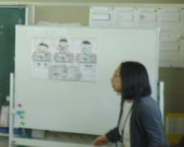
まず、1枚の給食時の様子のイラストから、お箸の使い方で間違っているものについて質問すると、「お箸で食器を動かしている。」「お箸を動かしながら選んでいる。」などの意見が出ました。また、普段の食事マナーについて質問すると、児童からは、「口の中に食べ物を入れて話してはいけない。」「姿勢をよくして食べないといけない。」と自分の経験を踏まえた意見がたくさん出ました。
次に、学級担任が「フィンガーボール」は「食事の際に手を洗うため道具」であることを伝えると、ほとんどの児童からは「知らなかった。」という言葉が出ました。
その後、学級担任と栄養教諭が「女王様」と「お客様」の役に分かれ、フィンガーボールの水を飲むシーンを実演しました。その後、「フィンガーボールの使い方を知らないお客様だけでなく、どうして、正しい使い方を知っている女王様がマナー違反をしたのか。」と問いかけると、「お客様が恥ずかしくないように自分も飲んだ。」「他の周りの人に何か言われないように飲んであげた。」という意見が出ました。
二人が実演することで状況がよりイメージでき、女王様やお客様だけでなく「周りの人」の思いにも気づき、「お客様に楽しく食事をしてもらいたい。」という意見も出ました。
また、学級担任が「今回、女王様はマナー違反をしたけど、このマナー違反は良いことでしょうか。」と問いかけると、児童からは「良いことだと思う。」「相手の気持ちを考えてしたことだから悪くない。」と、相手を思いやる気持ちがたくさん出ました。
最後に、学級担任が「マナーとは何のためにあるのでしょう。」と問いかけると、「周りの人が嫌がらないようにするため。」「相手を思いやるため。」「みんなをまとめるため。」など自分だけでなく、相手への思いやりや気づかいがマナーであることを理解した言葉が出ました。
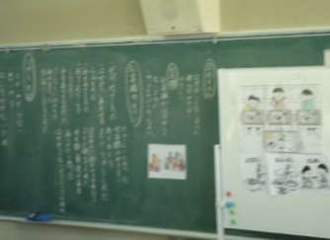
今回は、食事のマナーから始まり、人を大切にする気持ちが込められた礼儀について理解することで、相手を思いやる気持ちに気付かせるという道徳科の授業のねらいに即した食に関する取組みでした。

